
INSTITUTO DO EMPREGO E FORMAÇÃO PROFISSIONAL

Delegação Regional do Norte
Centro de Emprego e Formação Profissional do Porto
APZ | Ficha de avaliação de recuperação | Matemática  e Realidade
Nome __________________________________________ N.º ____ Data: ____________________
Curso:_______________________________ Formadora: ________ Classificação_________________

- As idades de dez crianças atendidas num certo hospital são:

3 4 1 2 2 4 2 4 3 4
  - A média das idades é, aproximadamente:

(A) 1 (B) 2 (C) 3 (D) 4

  - A mediana das idades é:

- 1 (B) 2 (C) 3 (D) 4

  - A moda das idades é:

(A) 1 (B) 2 (C) 3 (D) 4

2. O gráfico circular mostra os resultados das vendas de 200 almoços numa cantina de um hospital. Quantas pessoas preferiram saladas?

(A) 20 (B) 40 (C) 46 (D) 23

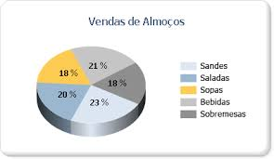
3. Considere-se a variável ritmo cardíaco (em batimentos por min) que os utentes de um hospital tinham à chegada à urgência. A distribuição é a seguinte:
Classes | Centro da classe | Frequência absoluta | Frequência relativa | Frequência Absoluta acumulada | Frequência Relativa acumulada
[60,70[ |  | 3
[70,80[ |  | 8
[80,90[ |  | 6
[90,100[ |  | 5
[100,110[ |  | 4
[110,120[ |  | 2
Total | ---------------- |  |  | --------------------- | ---------------------

3.1. Complete a tabela anterior.

3.2. Calcule a média.

3.3. Indique a classe modal.

3.4. Desenhe o histograma das frequências absolutas.

3.5. Determine os quartis e construa o diagrama de extremos e quartis, sabendo que o mínimo é 68 e o máximo 111.

4. Faça corresponder a cada uma das distribuições bidimensionais apresentadas graficamente (I, II, III, IV) os seguintes coeficientes de correlação:

(A) 0 (B) 0,9 (C) 0,7 (D) 1

(I) (II) (III) (IV)

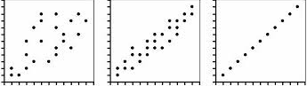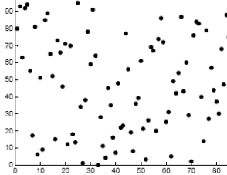

5. Num hospital foram efetuados testes com dois tipos de medicamentos A e B a 60 pessoas. O medicamento A foi administrado a 45 doentes e o B a 30.

5.1. Construa um diagrama de Venn representativo da situação.

5.2. Escolhido um doente ao acaso qual é a probabilidade de a este ter sido:
5.2.1. administrado apenas o medicamento A?
5.2.2. administrado ambos os medicamentos?
5.2.3. administrado o medicamento B sabendo que não foi administrado o A?

6. Num hospital quinze funcionários candidataram-se para as vagas de diretor e vice-diretor financeiro. Eles serão escolhidos através do voto individual dos membros do conselho do hospital. De quantas maneiras distintas pode ser feita essa escolha?

7. Um investigador científico precisa escolher três cobaias, num grupo de oito cobaias. Determine o número de maneiras diferentes que ele pode realizar a escolha.

8. Acredita-se que 20% dos moradores das proximidades de uma grande indústria siderúrgica têm alergia aos poluentes lançados ao ar. Admitindo que esta percentagem de alérgicos é real (correto), calcule a probabilidade de entre 13 moradores selecionados ao acaso haja:

8.1. exatamente 4 moradores com alergia?

8.2. no máximo 1 morador com alergia?

9. Aplique o binómio de Newton para efetuar o desenvolvimento do seguinte polinómio$(a+3)^{6}$.



